„NIE PAL PRZY MNIE PROSZĘ”
Program edukacji antytytoniowej dla uczniów kl. I-III szkół podstawowych

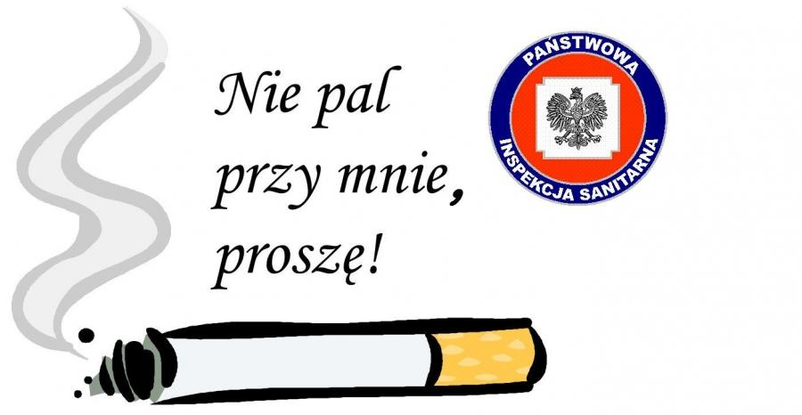

Kolejny już raz nasza szkoła realizuje program profilaktyczny „Nie pal przy mnie, proszę”, którego organizatorem jest Państwowa Inspekcja Sanitarna. Program adresowany jest do uczniów klas I-III oraz ich rodziców.
Głównym celem programu „Nie pal przy mnie, proszę”, jest zmniejszenie narażenia dzieci na bierne palenie tytoniu, zwiększenie wiedzy w zakresie zdrowego trybu życia.

ZAŁOŻENIA OGÓLNE PROGRAMU:
- Program przeznaczony jest dla uczniów klas I-III szkoły podstawowej.
- Program stanowi ogniwo w cyklu programów profilaktyki antytytoniowej adresowanych do dzieci i młodzieży, a inicjowanych przez Państwową Inspekcję Sanitarną.
- Program proponuje realizację zajęć metodami aktywizującymi dostosowanymi do wieku dzieci.
- Program ma charakter profilaktyczny, jednak jego głównym celem jest wykształcenie u dzieci świadomej umiejętności radzenia sobie w sytuacjach, w których inne osoby palą przy nich papierosy.

CELE GŁÓWNE PROGRAMU:
- Zmniejszenie narażenia dzieci na bierne palenie tytoniu.

CELE SZCZEGÓŁOWE:
- Uporządkowanie i poszerzenie informacji na temat zdrowia.
- Kształtowanie u dzieci postaw odpowiedzialności za własne zdrowie.
- Uświadomienie dzieciom, że palenie tytoniu jest szkodliwe dla zdrowia.
- Uwrażliwienie dzieci na szkodliwe oddziaływanie dymu papierosowego związane z biernym paleniem.
- Wykształcenie u dzieci umiejętności radzenia sobie w sytuacjach, gdy inni ludzie przy nich palą.

Zagadnienia programowe:
- Co to jest zdrowie?
- Od czego zależy nasze zdrowie?
- Co i dlaczego szkodzi zdrowiu?
- Co robić, gdy moje życie jest zagrożone?
- Nie pal przy mnie, proszę!

Metoda:
- Podająca
- Burza mózgów
- Problemowa
- Zadań stawianych dziecku
- Graficznego zapisu
- Twórczego rozwiązywania problemów

Formy pracy:
- Indywidualna

Z przyczyn od nas niezależnych musimy przeprowadzić profilaktykę na odległość. Prosimy o wyrozumiałość.

Przebieg zajęć:

- CO TO JEST ZDROWIE?
Spróbujcie odpowiedzieć na to pytanie własnymi słowami, a następnie przeczytajcie zdanie poniżej.
„Zdrowie to nie tylko brak
choroby lub niepełnosprawności, lecz stan dobrego samopoczucia
fizycznego, psychicznego i społecznego.”

- Ćwiczenie I
„Dokończ zdanie”
− Najlepsza rzecz, która zdarzyła mi się w tym tygodniu...
− Gdybym był zwierzęciem, to byłbym..., bo...
− Gdybym był owocem, to byłbym... bo...
− Gdybym był sławną osobą, to byłbym..., bo...
− Chciałbym napisać książkę o...
− Nie zrobiłem zadania domowego, bo...
− Najbardziej lubię siebie za...

- Ćwiczenie II
Zastanówcie się, co waszym zdaniem jest potrzebne aby być zdrowym?
Pomysły można przedstawić ustnie (porozmawiaj na ten temat z rodzicami), pisemnej (wypisz w punktach) lub rysunkowej.

Zastanawiasz się? Zerknij na podpowiedź poniżej.
Aby być zdrowym potrzebne są:
- właściwe odżywianie (piramida zdrowego żywienia – wejdź na stronę szkoły ZPO w Stykowie – praca szkoły – świetlica omawialiśmy ten temat),
- picie wody,
- aktywność fizyczna i ruch na świeżym powietrzu,
- dbałość o higienę osobistą,
- kontakt z przyrodą,
- dbanie o pozytywne relacje z innymi osobami, zabawa, odpoczynek, wizyty kontrolne u lekarza, szczepienia.

- OD CZEGO ZALEŻY NASZE ZDROWIE?

Czynniki genetyczne - zdrowie zależy od tego, co jest „zapisane”
w naszym organizmie. Kolor skóry, barwę oczu i inne cechy
zewnętrznego wyglądu mamy po rodzicach. To, czy jesteśmy zdrowi,
czy mamy skłonności do niektórych chorób może też być zależne od
genów, które otrzymaliśmy od swoich rodziców, dziadków itd.

Czynniki środowiskowe - nasze zdrowie zależy od tego, czy tam
gdzie żyjemy, powietrze i woda są czyste czy nie, czy środowisko
naturalne, które nas otacza jest zniszczone przez człowieka lub
przemysł. Co według was może powodować zanieczyszczenie środowiska, powietrza?
Dym tytoniowy również ma szkodliwe działanie na nas, szkodzi nam tak samo jak smog.

Środowisko społeczne - zdrowie zależy też od tego, czy żyjemy
w zgodzie z innymi ludźmi, czy nasze relacje z nimi są bezkonfliktowe,
czy potrafimy radzić sobie z problemami, uzależnieniem od innych
ludzi.

Medycyna naprawcza - wiemy też, że nasze zdrowie zależy od
lekarza (np. gdy zachorujemy, to postawi nam diagnozę, przepisze
odpowiednie leki), od pielęgniarki (wykonuje nam szczepienia
profilaktyczne, sprawdza nam wzrok).

Styl życia - nasze zdrowie zależy przede wszystkim od sposobu
odżywiania, od czasu aktywnie spędzanego na świeżym powietrzu,
a także od czasu spędzanego przed telewizorem i komputerem. Należy
podkreślić, że zdrowie zależy w dużym stopniu od nas samych.

- Ćwiczenie II
Kalambury – przysłowia o zdrowiu
Drogie dzieci zaproście rodzinę do wspólnej zabawy. Przygotujcie kartki i ołówek. Do dyspozycji macie przysłowia - poniżej. Wypiszcie je na kartkach, a następnie zrolujcie i umieśćcie w pojemniku. Zadanie polega na odgadnięciu przez członków rodziny wylosowanego i narysowanego przysłowia.

Przysłowia, które mogą zostać użyte:
„W zdrowym ciele zdrowy duch”
„Gdzie kucharek sześć, tam nie ma co jeść”
„Uderz w stół, a nożyce się odezwą”
„Nie ma tego złego, co by na dobre nie wyszło”
„Prawdziwych przyjaciół poznaje się w biedzie”
„Kuj żelazo póki gorące”
„Nie wszystko złoto co się świeci”
„Nie chwal dnia przed zachodem słońca”
Zastanówcie się wspólnie z rodziną co możecie zrobić, aby być zdrowym, aby się prawidłowo rozwijać. W planowaniu posiłków przydatny jest planer, znajdziecie go na naszej stronie – ZPO w Stykowie – praca szkoły – świetlica.

- CO I DLACZEGO SZKODZI ZDROWIU?
Drogie dzieci, jak się domyślacie, przebywając w jednym pomieszczeniu z kimś kto pali, jest szkodliwe. Często osoby które są narażone na takie sytuację stają się biernymi palaczami.
Pamiętajcie jednak, że ktoś kto pali nie jest złym człowiekiem
− być może osoba paląca nie wie po prostu, że dym tytoniowy szkodzi jej
i innym.

Jakich sytuacji, które szkodzą naszemu zdrowiu możemy unikać?
- Pamiętajcie, jeżeli ktoś przy was pali papierosy możecie tę osobę poprosić, by tego przy was nie robiła.
- Odmawiajcie, gdy ktoś będzie was namawiał na zapalenie papierosa. Wyjaśniając takiej osobie, że przez to się ma nieświeży oddech, damy takiej osobie do myślenia.
- Dawajmy dobry przykład i zarażajmy nim innych. Jeżeli ktoś częstuje twojego kolegę/koleżankę papierosem reaguj. Porozmawiaj o tym, jakie niesie za sobą skutki. Wytłumacz, że jeśli zdrowo się odżywiamy i o siebie dbamy jesteśmy szczęśliwsi.

- CO ROBIĆ, GDY MOJE ZDROWIE JEST ZAGROŻONE?

Jak myślicie, co możecie sami zrobić, aby uniknąć zranienia, urazu, wypadku lub choroby? Co możecie zrobić, gdy coś wam dolega lub boli?

WAŻNE:
- Chore dzieci mogą czuć się zdrowe, zwłaszcza jeżeli
postępują według zaleceń lekarza (np. przyjmują lekarstwa, gimnastykują się) ale powinny unikać takich sytuacji, które chorobę potęgują (np. w przypadku astmy przebywanie w towarzystwie osób, które palą przy chorym papierosy wzmaga to proces chorobowy).
- Wszyscy powinniśmy nabyć nawyki higieniczno-zdrowotne (np. mycie rąk przed jedzeniem, regularne mycie zębów, wietrzenie pomieszczeń, zasłanianie ust chusteczką higieniczną przy kaszlu i kichaniu, ubieranie się stosownie do pory roku i pogody).
- Czasem w trudnych sytuacjach dotyczących zdrowia dzieci mogą poradzić sobie same, ale na ogół powinny poprosić osobę
dorosłą o pomoc (mamę, tatę, dziadków, pielęgniarkę, wychowawcę, lekarza).

- NIE PAL PRZY MNIE, PROSZĘ.

Co mogę zrobić, gdy inne osoby przy mnie palą?
Jak myślicie, co możecie zrobić, w sytuacji wymuszonego palenia? tzn. w sytuacji, gdy inne osoby przy was palą.

1. Jak ma zachować się dziecko, gdy papierosy pali przy nim mama, tata
lub inni członkowie rodziny? Proponujemy przykładowe możliwości
zachowania się w podanej sytuacji:
- prosimy osobę palącą, aby nie paliła w naszej obecności,
mówimy, że jest to szkodliwe dla naszego zdrowia, że nam to
przeszkadza;
- wychodzimy z pokoju, w którym ktoś pali;
- prosimy osobę palącą, aby przeszła do innego pomieszczenia,
itp.
2. Jak może zachować się dziecko, które widzi, że papierosy pali jego
rodzeństwo, np. starszy brat? Proponujemy przede wszystkim
rozmowę z bratem lub siostrą na temat palenia papierosów. Warto
powiedzieć palącemu rodzeństwu, że:
- palenie szkodzi zdrowiu i dlatego należy bezwzględnie „rzucić”
palenie (zaniechać palenia);
- przeszkadza nam, gdy ktoś pali w naszej obecności, że nie
chcemy wdychać dymu tytoniowego;
- palenie papierosów nie jest już modne, większość młodych
ludzi nie pali;
- wiele znanych osób rzuciło palenie (można podać przykłady
znane z mediów lub najbliższego otoczenia).

- Ćwiczenie III

Kochane dzieci waszym zadaniem będzie wykonać znaczek „Nie pal przy mnie, proszę”- styl i forma dowolna. Jeśli dla uczniów z klas I samodzielne wykonanie znaczka okaże się zbyt trudne, poniżej mamy dla was szablony gotowych znaczków, które pokolorujecie. Gotowe znaczki można wyciąć i nakleić na grubszą kartkę. Następnie doklejamy kawałek taśmy dwustronnie przylepnej i gotowe. Znaczki można nakleić na ubraniu lub drzwiach pokoju zawsze wtedy, gdy przy was będzie osoba paląca papierosy.

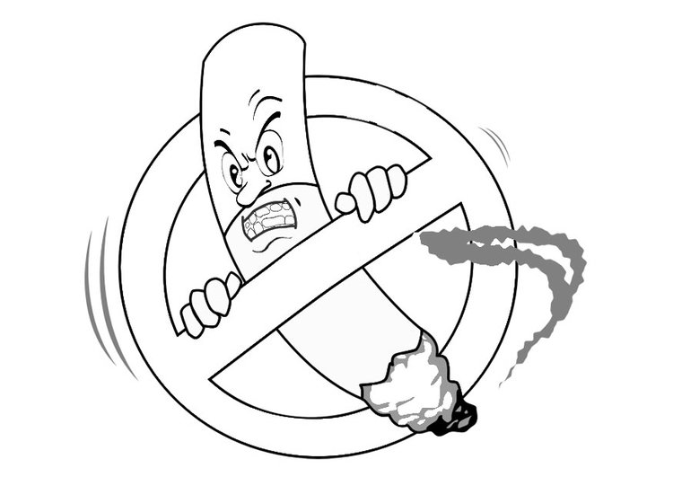
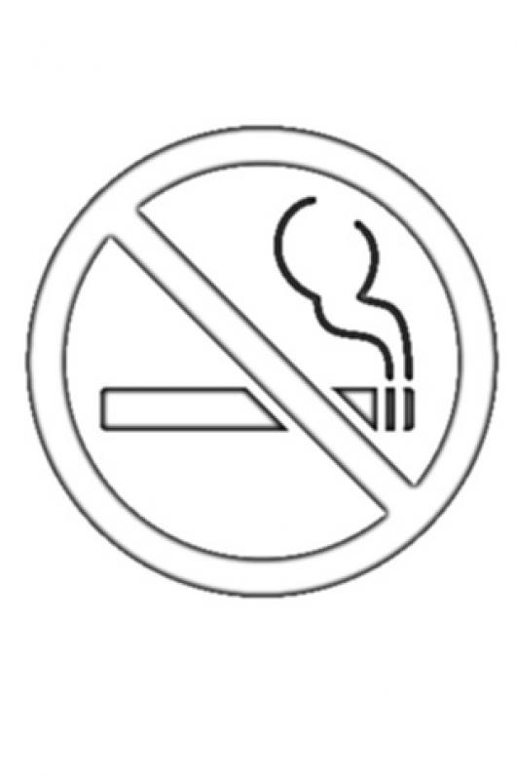
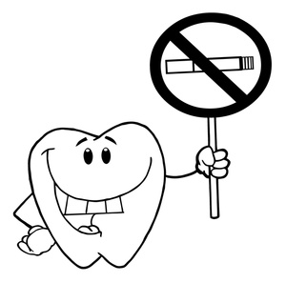

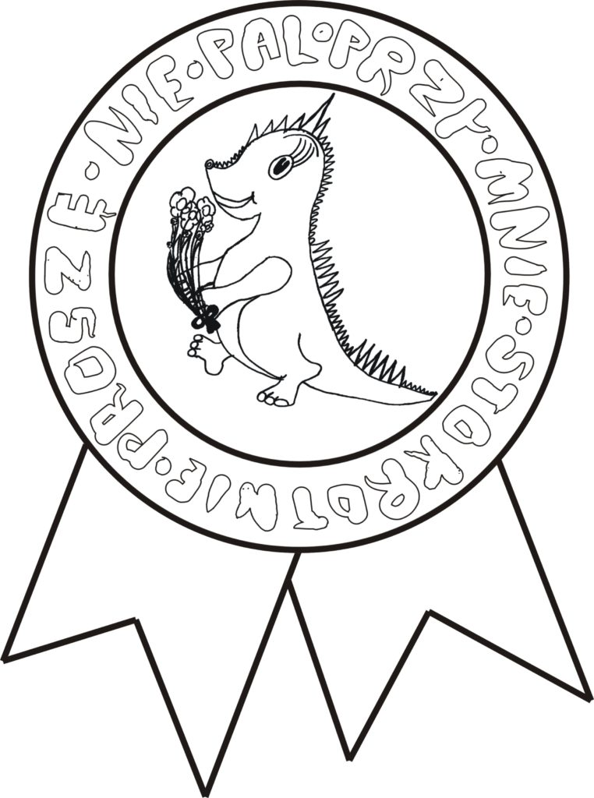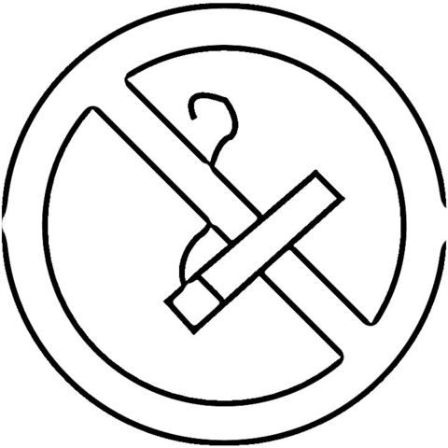

- Ćwiczenie IV

„LAS”
Usiądźcie wygodnie, zamknijcie oczy i wyobraziły sobie, że jesteście w lesie.
- Jesteś wybranym przez siebie zwierzątkiem i przechadzasz się
po lesie…
- Spotykasz inne zwierzę, które zaczepia cię bez powodu…
Wyobraź sobie, jak byś się zachował w takiej sytuacji.
- Wyobraź sobie, że spotykasz jakieś zwierzę, które bardzo lubisz… które
jest Ci bliskie.
- Wyobraź sobie, jak wtedy się zachowasz i jak zachowa się
Twój przyjaciel (przyjaciółka).
Opowiedzcie o tych sytuacjach, które sobie wyobraziliście.

- KONKURS

Drogie dzieci! Ogłaszamy konkurs pt. „Nie palisz – życie ocalisz! ”
Prace można wykonać techniką dowolną i w dowolnym formacie. Prosimy o zrobienie zdjęcia swojej pracy i przesłanie do 29 maja 2020r. na e-meil do:

p. Magdalena Bryła venomia@wp.pl
p. Anna Rycombel annarycombel28@gmail.com

W tytule proszę podać nazwę szkoły, imię i nazwisko, oraz klasę,
np. ZPO w Stykowie Jan Kowalski kl. 2

